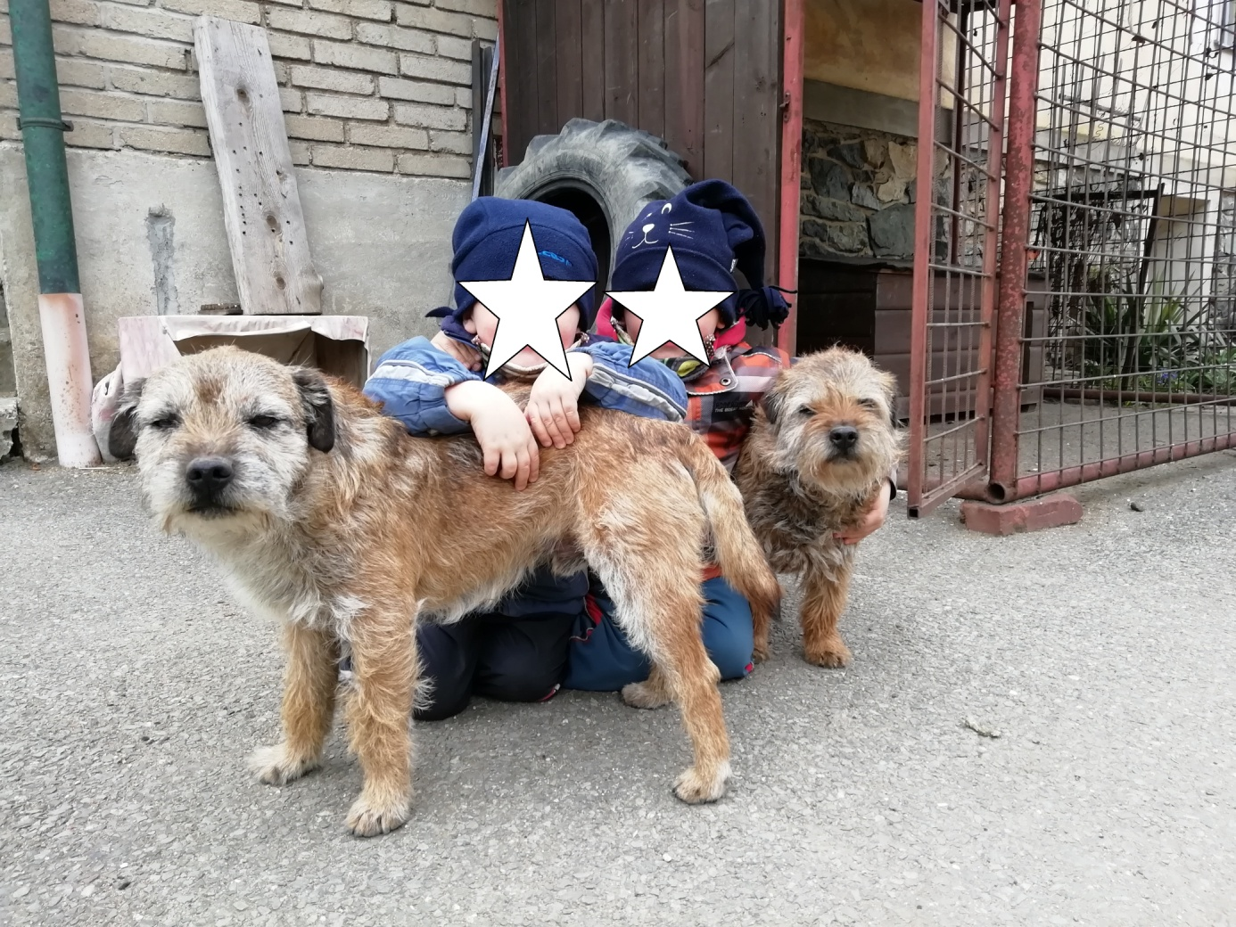
Hledají se Bordíci

Ztratili se 15.4.2020 v Chotčinách u Chýnova.
Čipovaný pes Onzo stáří 5 let a tetovaná fena
Brita stáří 11 let. V případě jakékoliv informace prosím kontaktujte telefon 774 95 10 85,
nebo 607 85 88 05. Pro pejsky si dojedeme.

